Sección productos
- Sacar la variable Peso.
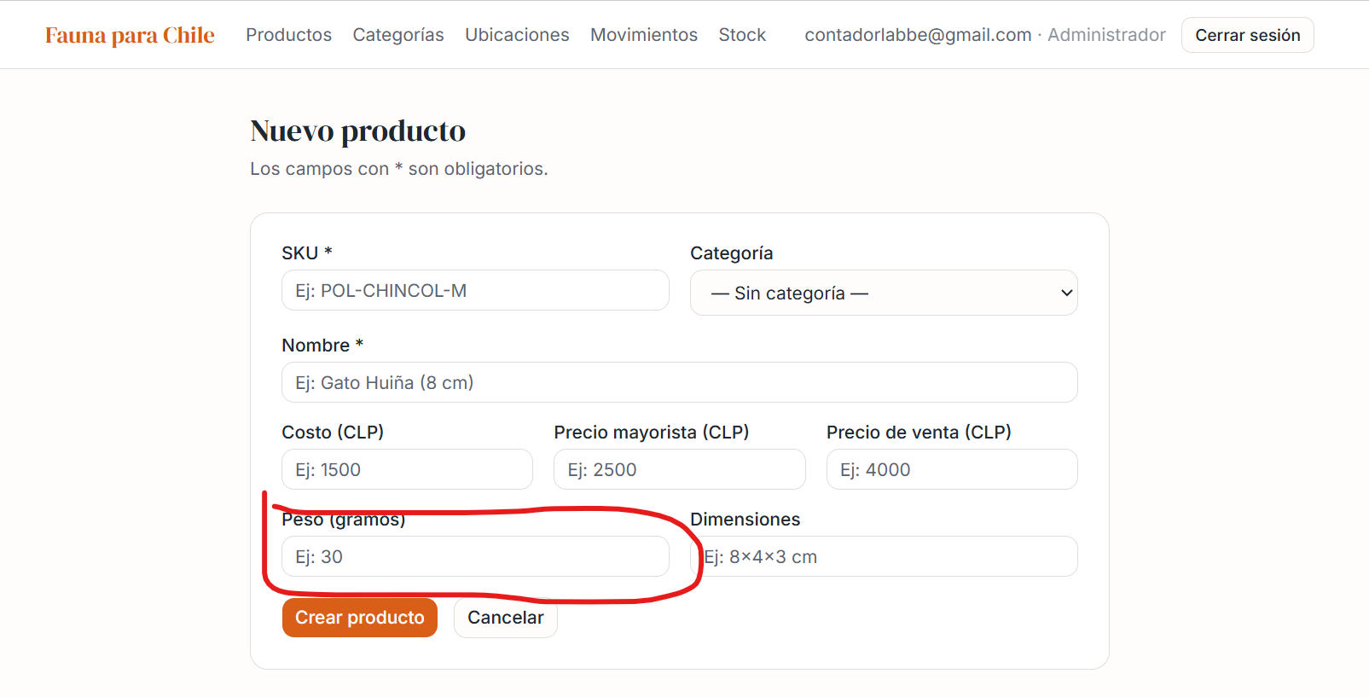
- ¿Es posible crear un SKU automático para evitar errores de duplicidad? ¿Lo consideras conveniente?
- ¿Es posible agregar una imagen a cada producto?
- ¿Es posible agregar un parámetro “Descripción” de espacio abierto para dejar información adicional asociada a cada producto?
- Pregunta: Como parte de nuestro proceso productivo se van actualizando los precios y costos de los productos. ¿Cómo podemos gestionar para que no impacte los resultados de venta o dashboards futuros?
- Autocorregir cuando se agregue un “.” Para los miles.
Sección ubicaciones
- Agregaría parámetros de dirección, calle, numero, departamento, código postal.
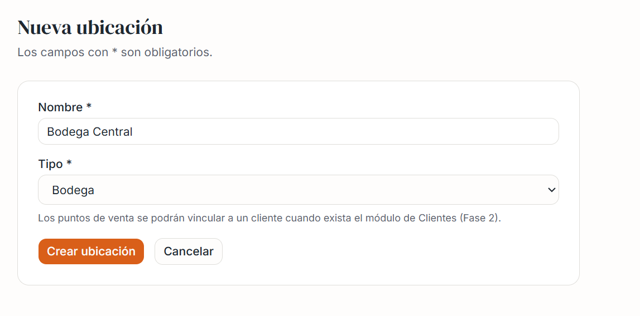
- Agregaría la geolocalización (link de Google maps).
- Agregaría una descripción abierta para completar.

General:
- Agregaría la funcionalidad de poder descargar información en formato Excel, CVS y otros que consideres convenientes.

